**Ejercicio #1: SUMA DE DOS NÚMEROS**

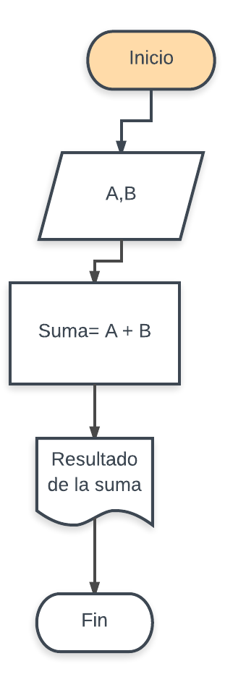Escriba un algoritmo que pregunte por dos números y muestre como resultado la suma de estos.

Use Pseudocódigo y diagrama de flujo.

Seudocodigo

1. Leer número A
2. Leer número B
3. Sumar A +B
4. Print suma

**Ejercicio #2: PROMEDIO DE 3 NÚMEROS**

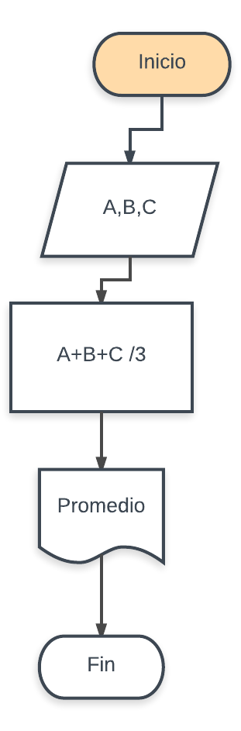Escriba un algoritmo que pregunte por 3 números y muestre como resultado el promedio de estos.

Use Pseudocódigo y diagrama de flujo.

Seudocodigo

1. Leer A
2. Leer B
3. Leer C
4. Realizar operación A+B+C /3

**Ejercicio #3: CÁLCULO AREA DE UN TRIÁNGULO**

Escriba un algoritmo que permita conocer el área de un triángulo a partir de la base y la altura.

Exprese el algoritmo usando Pseudocódigo y diagrama de flujo

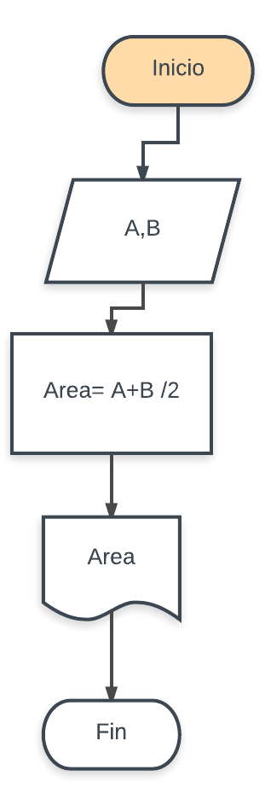Pseudocodigo

1. Leer A
2. Leer B
3. Realizar operación A+B /2
4. Print area

**Ejercicio #4: CÁLCULAR CANTIDAD GLONES DE LECHE**

Un productor de leche lleva el registro de lo que produce en litros, pero cuando va al mercado a vender su producción tiene que entregar galones. Por lo que necesita ayuda para saber cuanto va a ganar al final del día si toda su producción la debe transformar a galones.

Realice un algoritmo, y represéntelo mediante un diagrama de flujo y el pseudocódigo, que ayude al productor a saber cuánto galones va a poder vender al día. (1 galón= 3.785 litros).

Pseudocodigo

1)Leer el número de litros y el número de precio de galón

2)Realizar la operación tg = l / 3.785 (calcular los galones a los que equivale los litros de leche producida

3)realizar la operación g =pg x tg (calcular la ganancia obtenida)

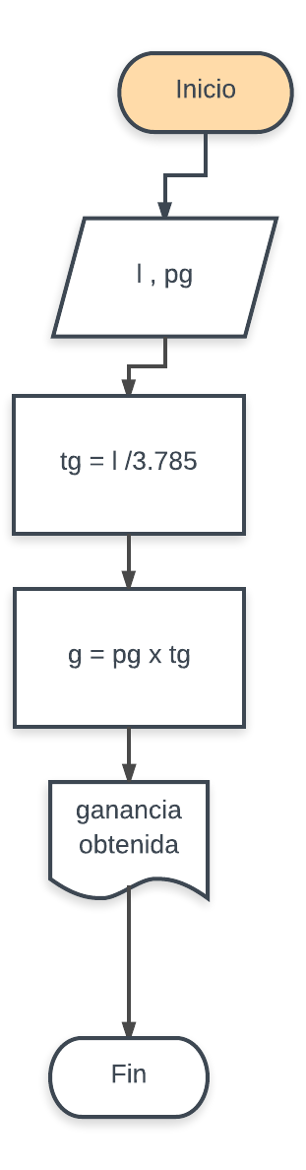3)Print ganancia obtenida

**Ejercicio #5: SUELDO**

Se requiere determinar el sueldo semanal de un trabajador con base en las horas que trabaja y el pago por hora que recibe.

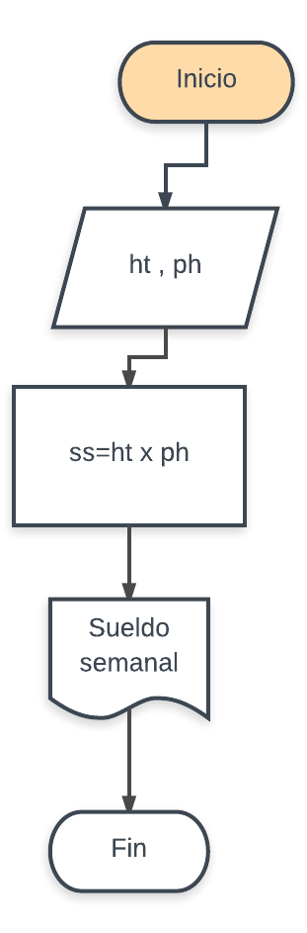Realice el diagrama de flujo y el pseudocódigo que representen el algoritmo de solución correspondiente

Pseudocodigo

1)leer número ht (horas de trabajo)

2)Leer número ph (pago por hora)

3)realizar operación ht x ph

4)Print sueldo semanal

**Ejercicio #6: CONVERSION MEDIDAS DE LA TELA**

Una modista, para realizar sus prendas de vestir, encarga las telas al extranjero.Para cada pedido, tiene que proporcionar las medidas de la tela en pulgadas, pero ella generalmente las tiene en metros.

Realice un algoritmo para ayudar a resolver el problema, determinando cuántas pulgadas debe pedir con base en los metros que requiere.

Represéntelo mediante el diagrama de flujo y el pseudocódigo (1 pulgada = 0.0254 m).

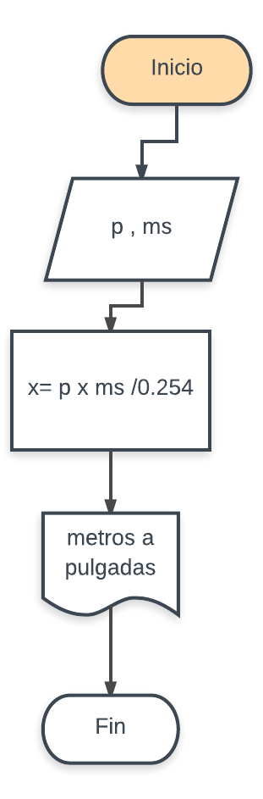Pseudocodigo

1)Leer número p (0.254)

2)Leer número ms (metros de tela)

3)Realizar operación x= p x ms /0.254

4)Print metros a pulgadas

**Ejercicio #7: PINTURAS "LA BROCHA GORDA"**

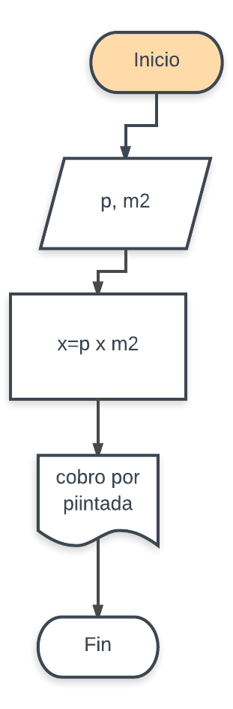Pinturas “La brocha gorda” requiere determinar cuánto cobrar por trabajos de pintura. Considere que se cobra por m2 y realice un diagramade flujo y pseudocódigo que representen el algoritmo que le permita ir generando presupuestos para cada cliente.

Seudocodigo

1)Leer número p (precio por m2)

2)Leer número m2 (cantidad de m2 pintados)

3)Realizar operación x=p x m2

4)Print cobro por pintada

**Ejercicio #8: AUTOBUSES "LA CURVA LOCA"**

La compañía de autobuses “La curva loca” requiere determinar el costo que tendrá el boleto de un viaje sencillo, esto basado en los kilómetros por recorrer y en el costo por kilómetro.

Realice un diagrama deflujo y pseudocódigo que representen el algoritmo para tal fin

**Ejercicio #9: LLAMADA TELEFÓNICA**

Se requiere un algoritmo para determinar el costo que tendrá realizar una llamada telefónica con base en el tiempo que dura la llamada y en el costo por minuto.

Represente la solución mediante el diagrama de flujo y pseudocódigo.

Seudocodigo

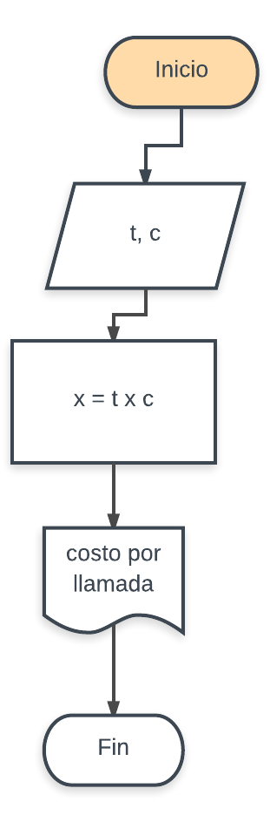1)Leer número t (tiempo de llamada)

2)Leer número c (costo por minuto)

3)Realizar operación x= t x c

4)Print costo por llamada

**Ejercicio #10: Hotel “Cama Arena”**

El hotel “Cama Arena” requiere determinar lo que le debe cobrar a un huésped por su estancia en una de sus habitaciones.

Realice un diagrama de flujo y pseudocódigo que representen el algoritmo para determinar ese cobro.

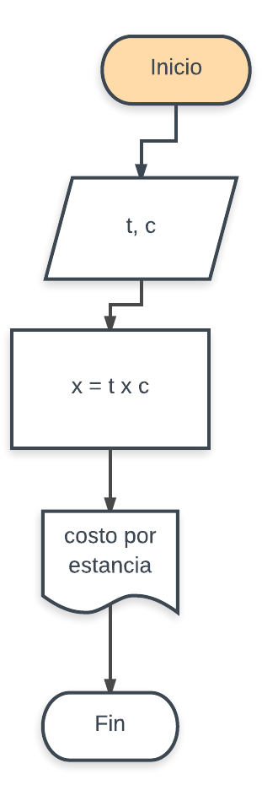1)Leer número t (tiempo de estancia)

2)Leer número c (costo por día)

3)Realizar operación t x c

4)Print costo por estancia